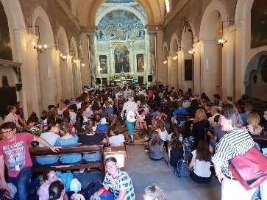

**13.** **Ministrant*innen-Wallfahrt nach Rom 27. Juli bis 3. August 2024**

**Liebe ältere Minis**

**Im Sommer 2024 ist es wieder so weit: Viele tausend Minis aus verschiedenen europäischen Ländern treffen sich auf Einladung des CIM (Coetus Internationalis Ministrantium) und des Papstes zur internationalen Ministrant*innen-Wallfahrt in Rom. So nimmt auch unser Pastoralraum daran teil!**

Die damp (deutschschweizer Arbeitsgruppe für Ministrant*innenpastoral) organisiert für maximal 350 Minis aus der deutschsprachigen Schweiz vom **27. Juli bis 3. August 2024 eine** einwöchige Romreise zur internationalen Mini-Wallfahrt.

Teilnehmen können aktive Minis ab 14 Jahren - Jahrgang 2010 (Stichtag 31.12.2010) oder älter. Selbstständigkeit ist vorausgesetzt. Es ist bewusst ein Angebot für ältere Minis – **als Dank für deinen Dienst.**

Die Reise nach Rom erfolgt mit Reisebussen. Für die Unterkunft konnten einfache Touristenhotels im Zentrum gefunden werden. An den internationalen Tagen stehen die Begegnungen zwischen den verschiedenen Ländern im Mittelpunkt. Dazu gehören auch ein gemeinsamer Gottesdienst auf dem Petersplatz und eine Papstaudienz. An den übrigen Tagen werden ein komplettes Rahmenprogramm mit verschiedenen Stadtrundgängen und ein Ausflug ans Meer durch die damp angeboten.

Die Reise kostet **Fr. 850.– pro Person**. Inbegriffen sind: Reise, Halbpension, Hotel (3 und 4 Sterne im Zentrum), alle Führungen und Eintritte. Dich kostet die Reise **400 Fr\***. 450 Franken übernimmt der Pastoralraum als Dank für deinen Einsatz im Minidienst. Du benötigst zusätzlich noch Taschengeld (Euros) für Souvenirs, Glace, Getränke etc.

**WICHTIG:**  
**Bitte melde dich bis 27. August bei mir an!** Dies ist wichtig, damit wir die Reise entsprechend budgetieren können. Der offizielle Anmeldezeitraum öffnet dann im Herbst 2023. Alle weiteren Infos zum Anmeldevorgang und zur Reise erhältst du dann von mir wieder per Post.

Bei Fragen aller Art stehe ich selbstverständlich zur Verfügung.

Liebe Grüsse *Name*  
  
Kontaktdaten